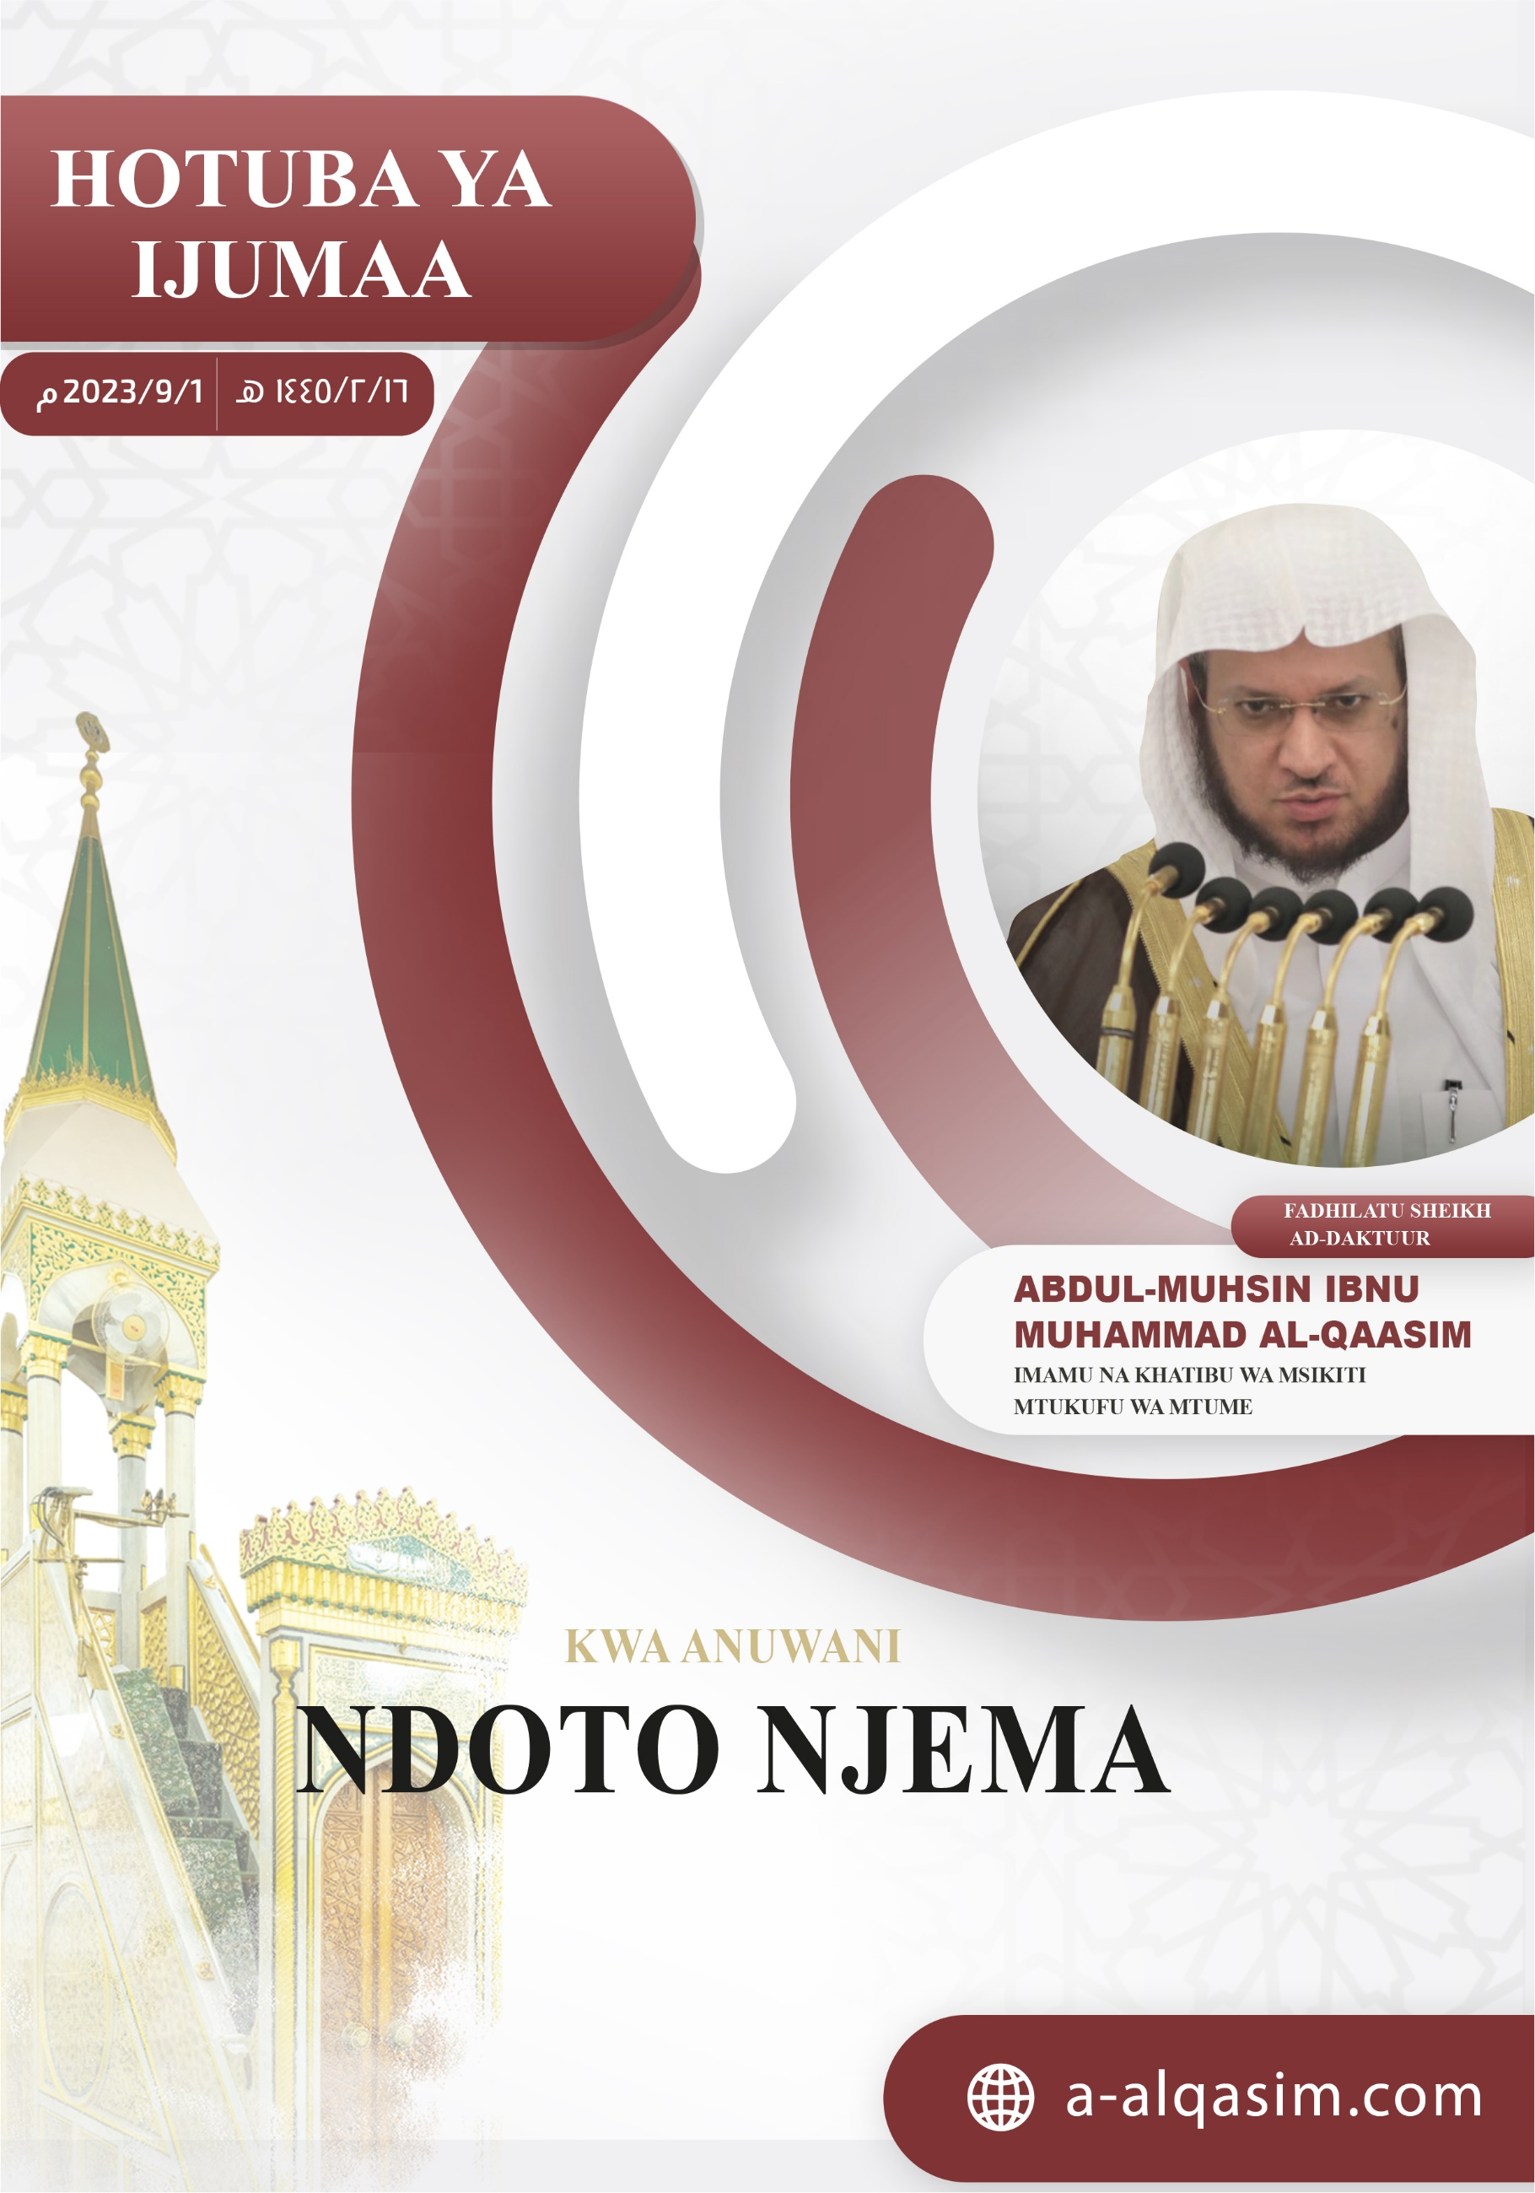

**NDOTO NJEMA** ([1])

Sifa za ukamilifu zote ni za Allah, tunamhimidi, tunamuomba msaada, tunamuomba msamaha, na tunajilinda na Allah kutokana na shari za nafsi zetu, na kutokana na amali zetu mbovu, yule ataongozwa na Allah, basi hakuna wa kumpoteza, na atakayempoteza hakuna wa kumuongoza, nashuhudia ya kwamba hapana apasaye kuabudiwa ila Allah peke yake, hana mshirika, na nashuhudia kuwa Nabii wetu Muhammad ni mja wake na mtume wake, swala na salamu za Allah nyingi zimshukie yeye, watu wake, na masahaba wake.

**(Ammaa ba'd) Ama baada ya himdi hii:**

Mcheni Allah - enyi waja wa Allah - kama ipasavyo kumcha, na mchungeni [chungeni amri zake na makatazo yake] katika siri na minong'ono.

**[Ayyuhal muslimuun] Enyi Waislamu:**

Allah amewatimizia waja wake neema za dhahiri na za batini, kaika hali ya kuwa macho kwao na kulala kwao, Naye aliyetakasika anapelekesha mambo usiku na mchana; na Allah kwa hekima yake ameficha elimu ya ghaibu kwa viumbe, na hakuna njia ya kujua ghaibu isipokuwa kile ambacho Allah anawajulisha Mitume wake (yaani isipokuwa kile ambacho Allah aliwaambia Mitume wake), [Allah] aliyetakasika amesema:

{ﳄ ﳅ ﳆ ﳇ ﳈ ﳉ ﳊ *  
ﳌ ﳍ ﳎ ﳏ ﳐ ﳑ ﳒ ﳓ ﳔ ﳕ ﳖ ﳗ ﳘ}

{Yeye ndiye mjuzi wa ghaibu, wala hamdhihirishii yeyote ghaibu yake * isipokuwa Mtume aliyemridhia, basi hakika humwekea huyo walinzi mbele yake na nyuma yake} [Al-Jinn: 27]

Na miongoni mwa neema za ndani za Allah na maajabu ya uumbaji wake mzuri; ni kwamba amewaachia sehemu ya Unabii ili kupata kujua baadhi ya ghaibu, [Allah] huwajulisha anaowataka katika waja wake ndani ya usingizi wao, amesema Nabii swala na salamu za Allah zimshukie: (Hakuna kilichobakia katika Unabii isipokuwa yenye kubashiria. Waliuliza: Na yenye kubashiria ni nini? Akasema: Ndoto nzuri.) [Imepokelewa na Bukhari], kwa hivyo, katika ndoto nzuri kuna maarifa ya ajabu ya Allah na fadhila zake ambazo humfanya muumini azidi katika imani yake, kwani inamjulisha yaliopita, ya wakati ulio na mustakabali, jambo lenye kumkomboa kutokana na uoga wa waganga na mfano wao, na mnao ndani yake [ndoto njema] msisitizo (yaani motisha) wa kufanya mema, kuonya dhidi ya uovu, na habari njema na onyo.

Inayo ndoto cheo adhimu katika sheria ya Kiislamu, kwani ipamoja na Manabii katika mitihani na matukio magumu mno, nayo ni ufunuo [wahyi] kwao peke yao, Ibrahim alimwambia Ismail, Amani iwe juu yao:

{ﳍ ﳎ ﳏ ﳐ ﳑ ﳒ ﳓ}

{Ewe mwanangu, hakika mimi naona usingizini kuwa nakuchinja} [As-Saffat:102].

Allah aliinua hadhi ya Ibrahim kwa kuisadikisha ndoto na kutii amri ya Mola wake, akamwachia sifa ya kweli kizazi baada ya kizazi, Allah Mtukufu amesema:

{ﱝ ﱞ ﱟ ﱠ * ﱢ ﱣ ﱤ * ﱦ ﱧ ﱨ}

{Na tukamwachia (sifa njema) kwa waliokuja baadaye * salamu kwa Ibrahim (kutoka kwa mola wake) * hivyo ndivyo tunavyowalipa wafanyao mema} [As-Saffat:108-110].

Maisha ya Yusuf salamu zimshukie yalianza na ndoto:

{ﲵ ﲶ ﲷ ﲸ ﲹ ﲺ ﲻ ﲼ ﲽ ﲾ ﲿ}

{Ewe babangu! Hakika mimi nimeota nyota kumi na moja, jua na mwezi, nimeota zinanisujudia} [Yusuf:4], Ikatimia ndoto yake kwa kupata izza kwake na cheo.

{ﱺ ﱻ ﱼ ﱽ ﱾ ﱿ ﲀﲁ }

{Na akawapandisha wazazi wake juu ya kiti cha enzi, na wote wakaporomoka kumsujudia} [Yusuf:100].

Heri ya kwanza na nuru ya umma huu ilikuwa kupitia ndoto; Aisha, Allah amridhie, alisema: (Ilikuwa mwanzo wa ufunuo kwa Mtume wa Allah swala na salamu za Allah zimshukie ni: ndoto ya kweli katika usingizi, na hakuona ndoto isipokuwa ilikuja kama mwanzo wa alfajiri) [wameafikiana Bukhari na Muslim kuipokea].

Katika vita vya Badr, Allah alimuonyesha Nabii wake ushindi katika ndoto, [Mtume] akawahadithia Masahaba zake ndoto hiyo, basi nyoyo zao zikazidi nduvu, na wakawa wajasiri katika kupigana na adui wao Pamoja na uchache wao:

{ﲋ ﲌ ﲍ ﲎ ﲏ ﲐﲑ ﲒ ﲓ ﲔ ﲕ ﲖ ﲗ ﲘ ﲙ ﲚ ﲛﲜ }

{Kumbuka (ewe Nabii) pindi Allah alipokuonyesha uchache wa maadui zako ukiwa usingizini, na kama angelikuonyesha wingi wa maadui zako mngeliingiwa na uoga, na mngelizozana kuhusu kupigana, lakini Allah aliepusha (jambo hilo)} [Al-Anfal:43].

Allah alimuonyesha Nabii wake ndotoni ushindi wa Makkah akiwa Madina, basi ikawa habari njema kwao:

{ﲠ ﲡ ﲢ ﲣ ﲤ ﲥﲦ ﲧ ﲨ ﲩ ﲪ ﲫ ﲬ ﲭ   
ﲮ ﲯ ﲰ ﲱ ﲲﲳ}

{Hakika Allah alimtimizia Mtume wake ndoto kwa haki, bila shaka mutaingia Msikiti mtakatifu in shaa Allah mkiwa na amani, hali mmenyoa vichwa vyenu na mmepunguza. Hamtakuwa na hofu} [Al-Fath:27], basi Allah akawafutahia [Makkah] baada yam waka mmoja.

Na Nabii swala na salamu za Allah zimshukie akiona ndoto huwasimulia Masahaba zake; bali alikuwa anapomaliza kuswali alfajiri huwakabili masahaba zake kwa uso wake na kuwauliza: (Je, kuna yeyote kati yenu aliyeona ndoto jana usiku?) [wameafikiana Bukhari na Muslim kuipokea].

Asili ya kuekwa adhana ni Nabii kuikiri kwa Nabii swala na salamu za Allah zimshukie ndoto aliyoiona sahaba Abdullah ibnu Zaid Allah amridhie, alisema: "Nilipoingiliwa na asubuhi nilimwendea Mtume wa Allah swala na salamu za Allah zimshukie na nikamhadithia nilichoona. Basi akasema: (Hakika hiyo ni ndoto ya haki in shaa Allah. Nenda na Bilal, umhadithie kile ulichoona, ili aadhini [kwa maneno hayo]) [imepokewa na Ahmad]. Ibn Abdul-Barr alisema: "Imamu wa waongofu, katika masahaba, tabi'ina, na waliokuja baada yao miongoni mwa wanazuoni wa waislamu wa madhehebu ya Ahlu Ssunnah wal Jama'a wamekubaliana juu ya kuiamini [ndoto hii]".

Na ndoto zimegawanyika vigawanyo vitatu; moja yazo ni haki hapana budi itokee, na mbili [zilizosalia] ima zinatoka kwa Shetani, ima ni mchangamaniko wa ndoto zisizo na uhakika. Nabii swala na salamu za Allah zimshukie amesema: (Ndoto ni aina tatu: Ndoto nzuri ni bishara kutoka kwa Allah, ndoto ya huzuni ni kutoka kwa Shetani, na ndoto ya kutokana na yale mtu anayojihadithia nafsi yake) [imepokewa na Muslim].

Ndoto njema humfurahisha muumini wala haimghuri, nayo ni sehemu katika Unabii. [Mtume] swala na salamu za Allah zimshukie amesema: (Ndoto ya muumini ni sehemu katika sehemu arobaini na sita za Unabii) [wameafikiana Bukhari na Musllim kuipokea], nayo ni mojawapo wa yenye kubashiria yaliosalia baada ya Unabii. Nabii swala na salamu za Allah zimshukie aliulizwa kuhusu kauli yake Allah aliyetukuka:

{ﱑ ﱒ ﱓ ﱔ ﱕ ﱖ ﱗﱘ}

{wanao bishara katika Maisha ya duniani na Akhera} [Yunus: 64]

Akasema: (Hiyo ni ndoto njema muislamu huiona au ionekane na wengine) [imepokewa na Ahmad].

Na ndoto ya kweli ni sehemu katika Unabii, na Unabii ni ufunuo [Wahyi], na mwenye kusema uongo katika usingizi wake huwa amemsemea uongo Allah kwamba amemwonyesha kile ambacho hakuona. [Mtume] swala na salamu za Allah zimshukie alisema: (Hakika katika uongo mkubwa ni kuyaonyesha macho yake kile ambacho hayakukiona) [imepokewa na Bukhari], na siku ya Kiyama ataamrishwa kitu ambacho hana uwezo wa kukifanya ili kuzidisha adhabu, Nabii swala na salamu za Allah zimshukie alisema: (Atakayedai ndoto ambayo hakuiona; ataamrishwa azipige fundo tembe mbili za ngano, na hataweza kufanya hilo), [imepokewa na Bukhari].

Nayo [ndoto njema] ingawa aghalabu ni mahususi kwa watu wema, ila inaweza kutokea kwa wengineo; kwani Yusuf salamu zimshukie alifasiri ndoto ya wenzake wa gerezani ikatokea kama alivyoifasiri, na akafasiri ndoto ya mfalme kafiri ya ng’ombe saba na ikawa kweli. Bukhari amesema katika kitabu chake cha 'swahih': “[Huu ni] Mlango wa ndoto za wafungwa, waovu na washirikina”, na Ibn Hazm Allah amrehemu amesema: “Na ndoto ya kafiri inaweza kuwa kweli, na wakati huo haitakuwa sehemu katika Unabii, wala si miongoni mwa yenye kubashiria, lakini ni onyo kwake na kwa wengine na ni mawaidha”.

Na ndoto ya mchana ni ya haki kama ndoto ya usiku.

Nabii swala na salamu za Allah zimshukie alimtembelea Ummu Haraam binti Milhaan Allah amridhie akalala kwake wakati wa mchana, basi akaona ndoto, na akamsimulia [wameafikiana Bukhari na Muslim kuipokea].

Inapendekezwa kwa mwenye kuona ndoto anayoipenda kumhimidi Allah kwa ndoto hiyo, aifurahikie, na amsimulie mtu anayempenda, ama hasidi na mwenye vitimbi basi asimsimulie, kama alivyosema Yakub salamu zimshukie:

{ﱁ ﱂ ﱃ ﱄ ﱅ ﱆ ﱇ ﱈ ﱉ ﱊﱋ}

{Akasema: ewe mwanangu! Usiwasimulie ndugu zako ndoto yako, wasije wakapanga njama dhidi yako} [Yusuf: 5]

Na atakayeona ndoto anayoichukia ni sunnah kwake kujikinga na Allah kutokana na shari yake, na shari ya shetani, ateme kushotoni mwake mara tatu, ageuke kutoka upande aliokuwa amelala, asimsimulie ndoto hiyo yeyote, na asimame aswali, An-Nawawiy Allah amrehemu amesema: "na akitosheka kufanya baadhi yake [haya yaliotangulia], yatamtosheleza kukinga shari yake [ndoto hiyo] kwa idhini ya Allah aliyetukuka kama hadithi zilivyoweka wazi hilo."

Kutafsiri ndoto ni mojawapo ya elimu za Manabii na watu wa imani, nayo ni elimu adimu inayochanganya baina ya kipawa na ujuzi unaochumwa, na ni neema ambayo Allah humpa amtakaye.

[Allah] anasema akielezea kuhusu Yusuf salamu zimshukie:

{ﲵ ﲶ ﲷ ﲸﲹ}

{Na ili tumfundishe kufasiri ndoto} [Yusuf: 21]

Tafsiri ya ndoto ni fatwa, nayo haijuzu kwa mtu yeyote kujiingiza ndani yake bila elimu, Yusuf salamu zimshukie aliwaambia wale vijana wawili:

{ ﲛ ﲜ ﲝ ﲞ ﲟ}

{limekwisha amuliwa jambo ambalo mnataka fatwa kulihusu}, na Mfalme alisema:

{ﳆ ﳇ ﳈ}

{Nipeni fatwa katika ndoto yangu} [Yusuf: 43].

na yule Kijana alimwambia Yusufu:

{ ﱚ ﱛ ﱜ ﱝ }

{Nipe fatwa katika [ndoto ya] ng'ombe saba} [Yusuf: 46].

Nayo [tafsiri ya ndoto] inategemea kiasi na kufananisha, na kuzingatia mambo ya kiakili kwa kutegemea yale ya kihisia. Ibnul Qayyim Allah amrehemu amesema: "Mifano yote ya Qur'ani ni misingi na kanuni za elimu ya kutafsiri ndoto kwa yule anayeielewa vizuri kuitolea hoja. Vivyo hivyo, yule anayeelewa Qur'ani ana uwezo wa kutafsiri ndoto kwa njia bora zaidi, na misingi sahihi ya tafsiri ya ndoto imechukuliwa katika shubaka la Qur'ani".

Mtu yeyote anayetaka kutafsiri ndoto yake asiitafsiri isipokuwa kwa mtaalamu wa kufasiri ndoto, kwani si kila anayejitokeza anaweza kutafsiri vizuri, wala aliyetosheka na vitabu vya ndoto, ni mfasiri, kwani inayo [ndoto] hali tofauti kulingana tofauti za watu, wakati na sehemu; [imamu] Malik Allah amrehemu aliulizwa: "Je, kila mtu anaweza kutafsiri ndoto?" Akajibu: "Je, Unabii huchezewa?!"

Yule aliyepewa na Allah uzuri wa kutafsiri ndoto inamlazimu kuwa na uchaji Allah, ajiepushe na riya na kupenda kutangaa, amuombe Mola wake msaada na kusibu, ajihadhari na majivuno kwani yanapoteza neema, na amshukuru Allah kwa neema hii. Yusuf salamu zimshukie alishukuru neema za Allah kwa kusema:

{ﲮ ﲯ ﲰ ﲱ ﲲ ﲳ ﲴ ﲵ ﲶﲷ}

{Ewe Mola wangu! Hakika umenipa ufalme na umenifunza tafsiri ya ndoto} [Yusuf: 101]

Mufti, mfasiri ndoto, na daktari huona siri na aibu za watu ambazo wengine hawaoni. Kwa hivyo, ni lazima wawe ni wenye kusitiri yale yasiopendeza kudhihirishwa.

Hapana budi ndoto ya kweli kutokea, iwe imetafsiriwa au la, kwani Yakub alimwambia Yusuf salamu ziwashukie:

{ﱃ ﱄ ﱅ}

{Usisimulie ndoto yako} [Yusuf: 5], wala hakuitafsiri, lakini bado ilitokea.

Hakika mfasiri anafichua uhakika wa maana ya ndoto, lakini anaweza kusibu na anaweza kukosea, Nabii swala na salamu za Allah zimshukie alimwambia Abu Bakr Allah amridhie baada ya kutafsiri kwake ndoto: (Umepata baadhi na umekosea baadhi) [wameafikiana Bukhari na Muslim kuipokea].

Ama wakati wa kutokea kwake [ndoto] basi inaweza kutokea papo hapo, au inaweza kuchelewa kidogo au sana, Abdullah ibn Shaddaad Allah amrehemu amesema: "Ndoto ya Yusuf salamu zimshukie ilitokea baada ya miaka arobaini, na kufikia mda huo ndio upeo wa ndoto", na kila Muislamu anapaswa kujua ya kwamba kile ambacho Allah amemkadiria ni kheri kwake, sawa itokee kwa haraka au katika siku zijazo.

**[Wa ba'du, Ayyuhl muslimuun] Baada ya hayo, enyi Waislamu:**

Basi pindi zama za Unabii na athari zake zilipoisha; Allah aliwapa waislamu badala yake ndoto. Nabii swala na salamu za Allah zimshukie amesema: (Pindi Kiyama kitakapokurubia, ndoto ya muumini haitokosea) [wameafikiana Bukhari na Muslim kuipokea].

Ama katika zama za nguvu ya nuru ya Unabii; basi mna katika kudhihiri kwa nuru yake na nguvu yake yenye kutosheleza kuhitajia ndoto. Mtu mwenye ndoto ya kweli zaidi ni aliye mkweli zaidi katika kuzungumza wakati yu macho, Nabii swala na salamu za Allah zimshukie amesama: (Mkweli wenu zaidi katika ndoto ni mkweli wenu zaidi katika kuzungumza) [imepokewa na Muslim]. Ibnu Hajar Allah amrehemu amesema: "Yule ambaye mara nyingi husema kweli wakati yumacho, atakuwa hivyo pia katika usingizi wake, basi hataona isipokuwa ukweli, na hili ni kinyume na mwongo na mwenye kuchanganya; kwani moyo wake unaharibika na kuwa na giza, basi haoni [ndotoni] isipokuwa kuchanganyikiwa na ndoto za ovyo".

Basi Jilazimishe ukweli katika mazungumzo, na shikamana na uchaji Allah; utafanikiwa kupata kheri za duniani na Akhera.

**[Audhu billahi mina sh-shaitwani rrwajiim] Najilinda na Allah kutokana na shetani aliyelaaniwa**

{ﱺ ﱻ ﱼ ﱽ ﱾ ﱿ ﲀﲁ ﲂ ﲃ ﲄ ﲅ ﲆ ﲇ ﲈ ﲉ ﲊ ﲋ ﲌﲍ}

{Na akawapandisha wazazi wake kwenye kiti cha enzi. Na wote wakaporomoka kumsujudia. Na akasema: Ewe baba yangu! Hii ndiyo tafsiri ya ile ndoto yangu ya zamani, Allah ameijaalia kuwa kweli} [Yūsuf: 100]

Allah anibarikie mimi na nyinyi katika Qur-ani tukufu...

**HOTUBA YA PILI**

Sifa njema zote astahili Allah kwa wema Wake [kwetu], na shukrani zote astahili Yeye kwa kutuafikia na kutuneemesha, na nashuhudia ya kwamba hakuna apasaye kuabudiwa ila Allah peke yake hana mshirika; ili kuadhimisha shani yake, na nashuhudia ya kwamba Nabii wetu Muhammad ni mja Wake [Allah] na Mtume wake, swala na salamu nyingi za Allah zimshukie yeye, watu wa nyumba yake na Masahaba wake.

**[Ayyuhal muslimuun] Enyi Waislamu!**

Dini imekamilika kwa kifo cha Nabii swala na salamu za Allah zimshukie, na ndoto njema haithibitishi chochote katika hukumu [za sheria], Ash-Shatibi Allah amrehemu amesema: "Faida yake - yaani: ndoto – ni kutoa tu habari njema au onyo, ama kutoa hukumu, basi hapana".

Allah amemlinda Nabii wetu Muhammad swala na salamu za Allah zimshukie kutokamana na Shetani kujifananisha naye, basi aliyemuona katika ndoto, atakua amemuona kweli. Nabii swala na salamu za Allah zimshukie amesema: (Anayeniona katika ndoto, basi ameniona [kweli]. Kwani Shetani hawezi kujifananisha na sura yangu) [wameafikiana Bukhari na Muslim kuipokea], na atakayemuona Nabii katika ndoto haimaanishi kuwa ni mtu mwema kuliko wengine, na atakayemuona katika ndoto kwa sura isiyolingana na ile iliyotajwa katika Sunnah na Seera yake, au akamuona akimuamrisha batili, basi hizo ni ndoto za ovyo [zinazotokana na Shetani au mawazo ya mtu mwenyewe]. Na heri ipo katika kumfuata Nabii swala na salamu za Allah zimshukie.

Kisha jueni kuwa Allah amewaamrisha kumswalia na kumsalimu Mtume wake...

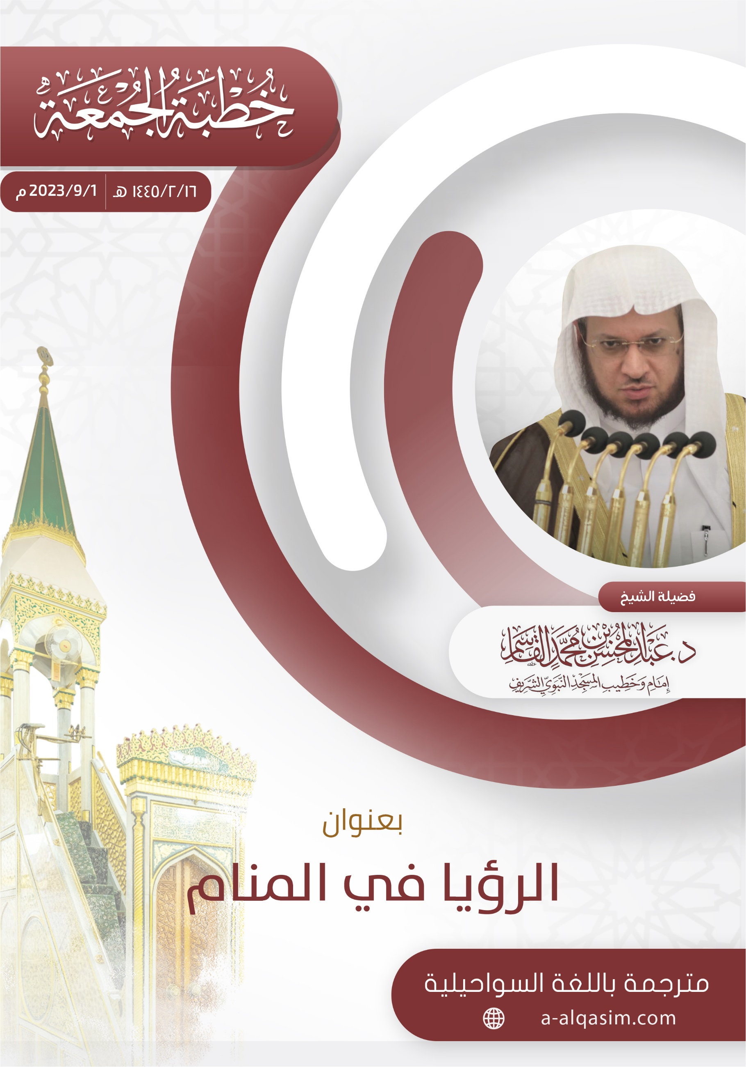

1. () [Hotuba hii] imetolewa siku ya ijumaa, tarehe kumi na sita ya mwezi wa Safar, mwaka wa elfu moja mia nne na arobaini na tano hijria, katika Masjid An-Nabawi.